Міністерство освіти і науки України

Національний університет «Львівська політехніка»

Кафедра систем штучного інтелекту

**Звіт**

**Звіт**

**про виконання лабораторних та практичних робіт блоку № 1**

На тему: «Програмування: алгоритм, програма, код. Системи числення. Двійкова система числення. Розробка та середовище розробки програми.»

***з дисципліни:*** «Основи програмування»

до:

Практичних Робіт до блоку № 1

**Виконав:**

Студент групи ШІ-13

Кузнєцов Макар Олегович

Тема роботи:

Налаштування Vscode; робота з Git та GitHub; організація задач в Trello; основи C++; команди Linux.

Мета роботи:

навчитись працювати з Git та GitHub; налаштувати Visual Studio Code; навчитись працювати з Trello; встановити і налаштувати компайлер С++; вирішити свої перші задачі та створити блок-схеми до них.

Теоретичні відомості:

1. Вивчив/навчився/знав:
   1. Основи C++
   2. Основи Git та GitHub
   3. Блок-схеми на draw.io
   4. Робота з Trello
   5. Основні команди Linux
   6. Системи числення
2. Джерела:
   1. [Learn C++ – Skill up with our free tutorials](https://www.learncpp.com/) + багато на [www.w3schools.com](http://www.w3schools.com) та [www.geeksforgeeks.org](https://www.geeksforgeeks.org/)
   2. лаби + [learngitbranching.js.org](https://learngitbranching.js.org/)
   3. лаби + практичні
   4. з власного досвіду
   5. власний досвід + трохи [cmdchallenge.com](https://cmdchallenge.com/)
   6. [W3Schools Online Web Tutorials](https://www.w3schools.com/) + <https://www.youtube.com/watch?v=-VoKAG2zH94&t=171s> + <https://www.youtube.com/watch?v=YiDh2pWEA-o&t=346s>

Виконання роботи:

1) Опрацювання завдань та вимог до програм та середовища

## Завдання №1 Епік 1 - Практичне Завдання

Завдання:

Обчислити складні відсотки для депозиту, який був відкритий в банку на певний період часу під фіксовані відсотки з різними варіантами виплати відсотків

Виплати можливі:

* Кожного місяця
* Кожного кварталу
* Кожного року

Умови:

1. Використовувати printf/scanf.
2. В кінці програма має вивести повну інформацію про вкладені кошти, загальну суму інвестиції і суму самого заробітку.

## Завдання №2 Соціальна дистанція - Алготестер

Завдання:

Люди стоять у черзі до магазину. Чергу можна уявити як координатну пряму. i-а людина стоїть у координаті xi. Як відомо, у розпал пандемії COVID-19 необхідно дотримуватися соціальної дистанції. Вам потрібно сказати, чи між кожною парою людей відстань є не меншою за 2 метри.

# **Input**

Перший рядок містить ціле число n — кількість людей у черзі. Другий рядок містить n цілих чисел — координати людей у черзі в метрах, у порядку зліва направо.

# **Output**

В одному рядку виведіть YES, якщо люди дотримуються дистанції, і NO в іншому разі.

## Завдання №3 Менші зліва, менші справа - Алготестер

Завдання:

Організатори змагань загадали масив ai з n елементів.

Для кожного елемента відомо значення li — кількість менших елементів зліва від нього та ri — кількість менших елементів справа. Знайдіть будь-який масив, який підходить під дані обмеження.

Для заданих вхідних даних гарантовано існує хоча б один масив. Якщо існує декілька масивів, які задовільняють умови, виведіть будь-який з них.

# **Input**

У першому рядку задано єдине ціле число n — довжину масиву. У наступних n рядках задано по 2 цілих числа — li та ri.

# **Output**

У єдиному рядку виведіть n чисел — значення елементів масиву. Усі значення повинні бути в межах від 0 до 109. Якщо існує декілька масивів, які задовільняють умови, виведіть будь-який з них.

## Завдання №4 Робота з двійковою системою числення

Розрахунки в файлі calculations_practice_work_task_1_makar_kuznietsov.docx

2) Дизайн та планована оцінка часу виконання завдань

## Завдання №1 Епік 1 - Практичне завдання

Блок-схема в папці code в файлі practice_work_task_1_makar_kuznietsov.drawio

Очікуваний час виконання: півтори години.

## Завдання №2 Соціальна дистанція - Алготестер

Блок-схема прикріплена в папці code в файлі self_practice_algotester_task_1681_makar_kuznietsov.drawio

Очікуваний час виконання: пів години.

## Завдання №3 Менші зліва, менші справа - Алготестер

Блок-схема прикріплена в папці code в файлі self_practice_algotester_task_2167_makar_kuznietsov.drawio

Очікуваний час виконання: пів години.

3) Конфігурація середовища до виконання завдань

Термінал Linux(емулятор терміналу kitty, shell zsh+oh-my-zsh)

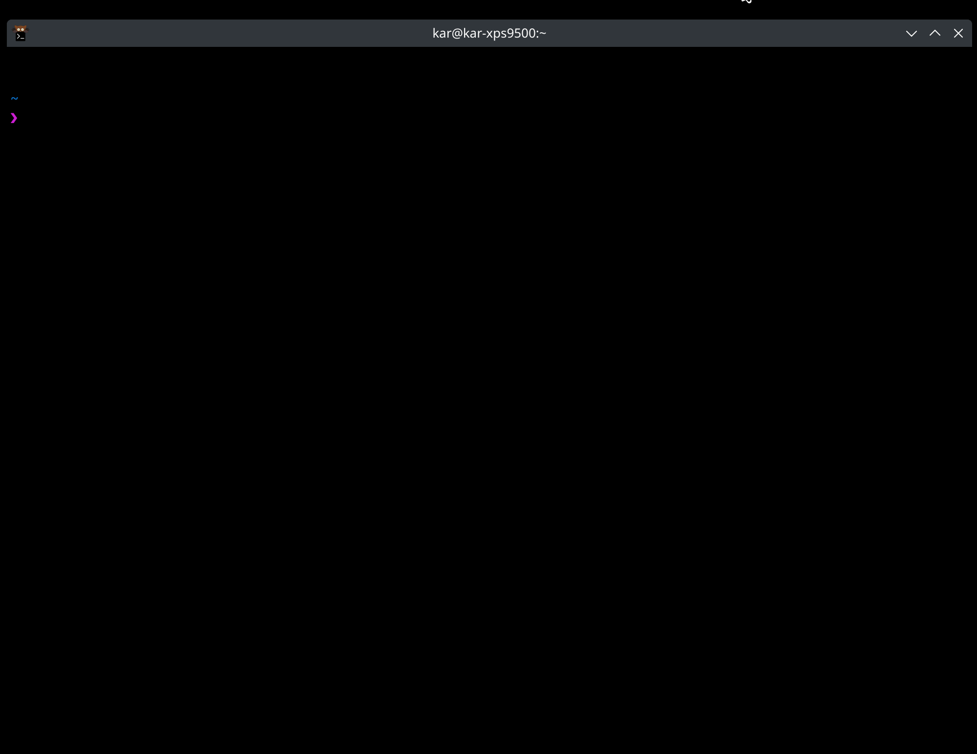

Встановлені розширення для роботи з С++

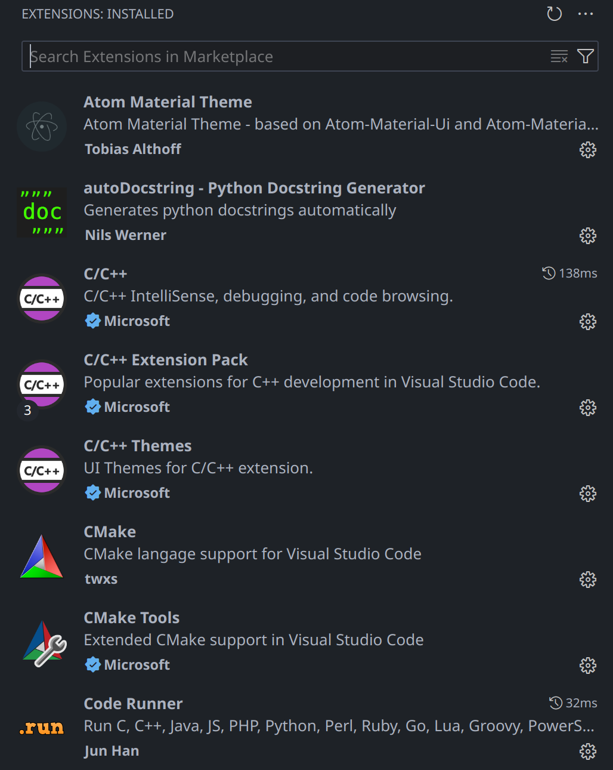

Працюючий дебагер

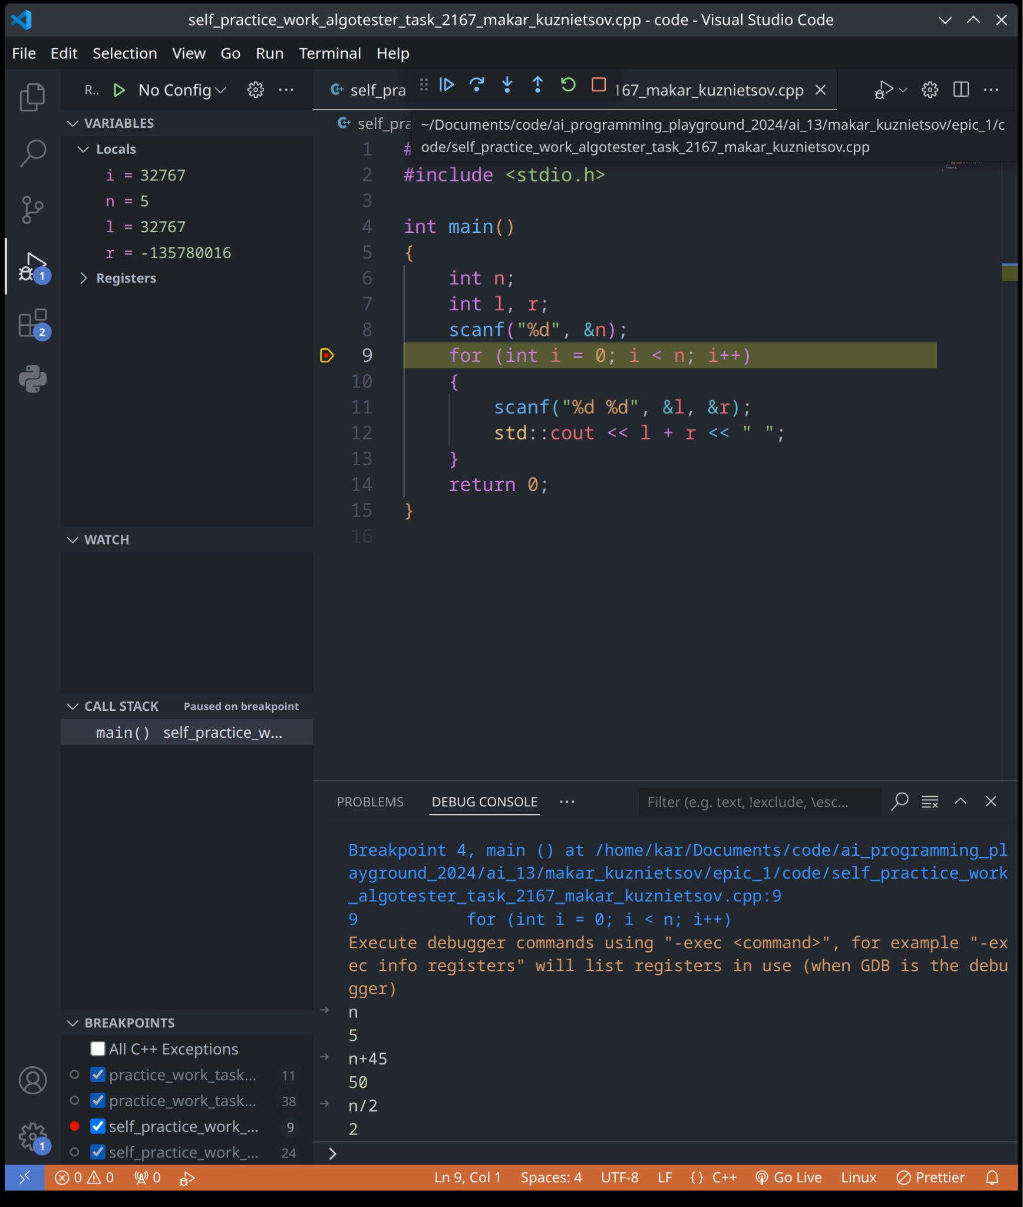

Git і моя гілка

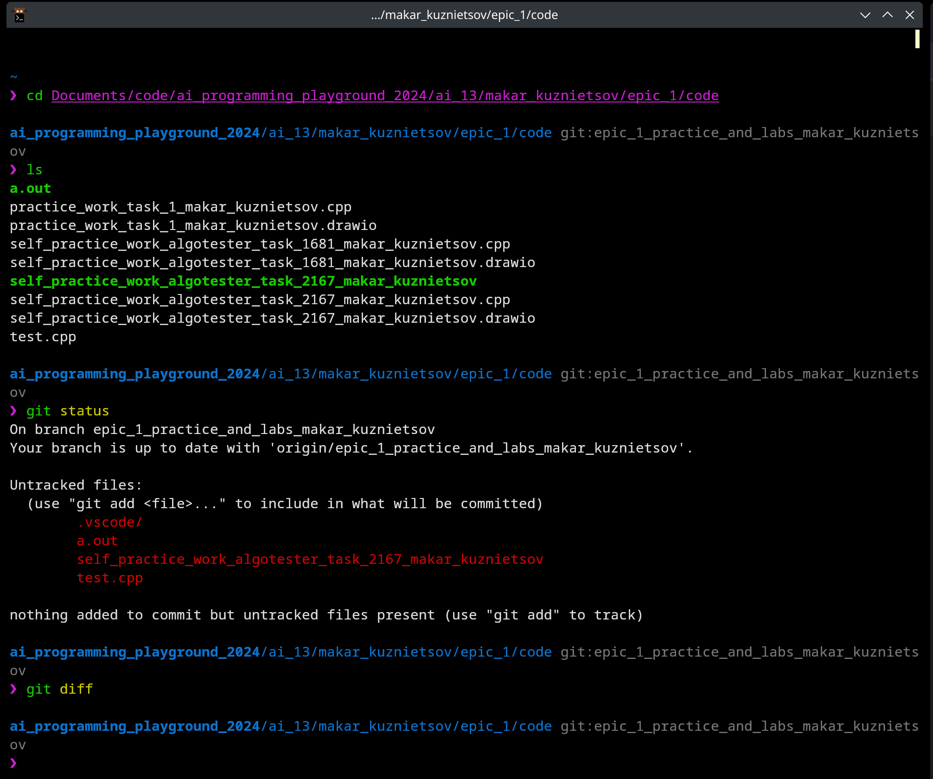

Базові команди в Linux

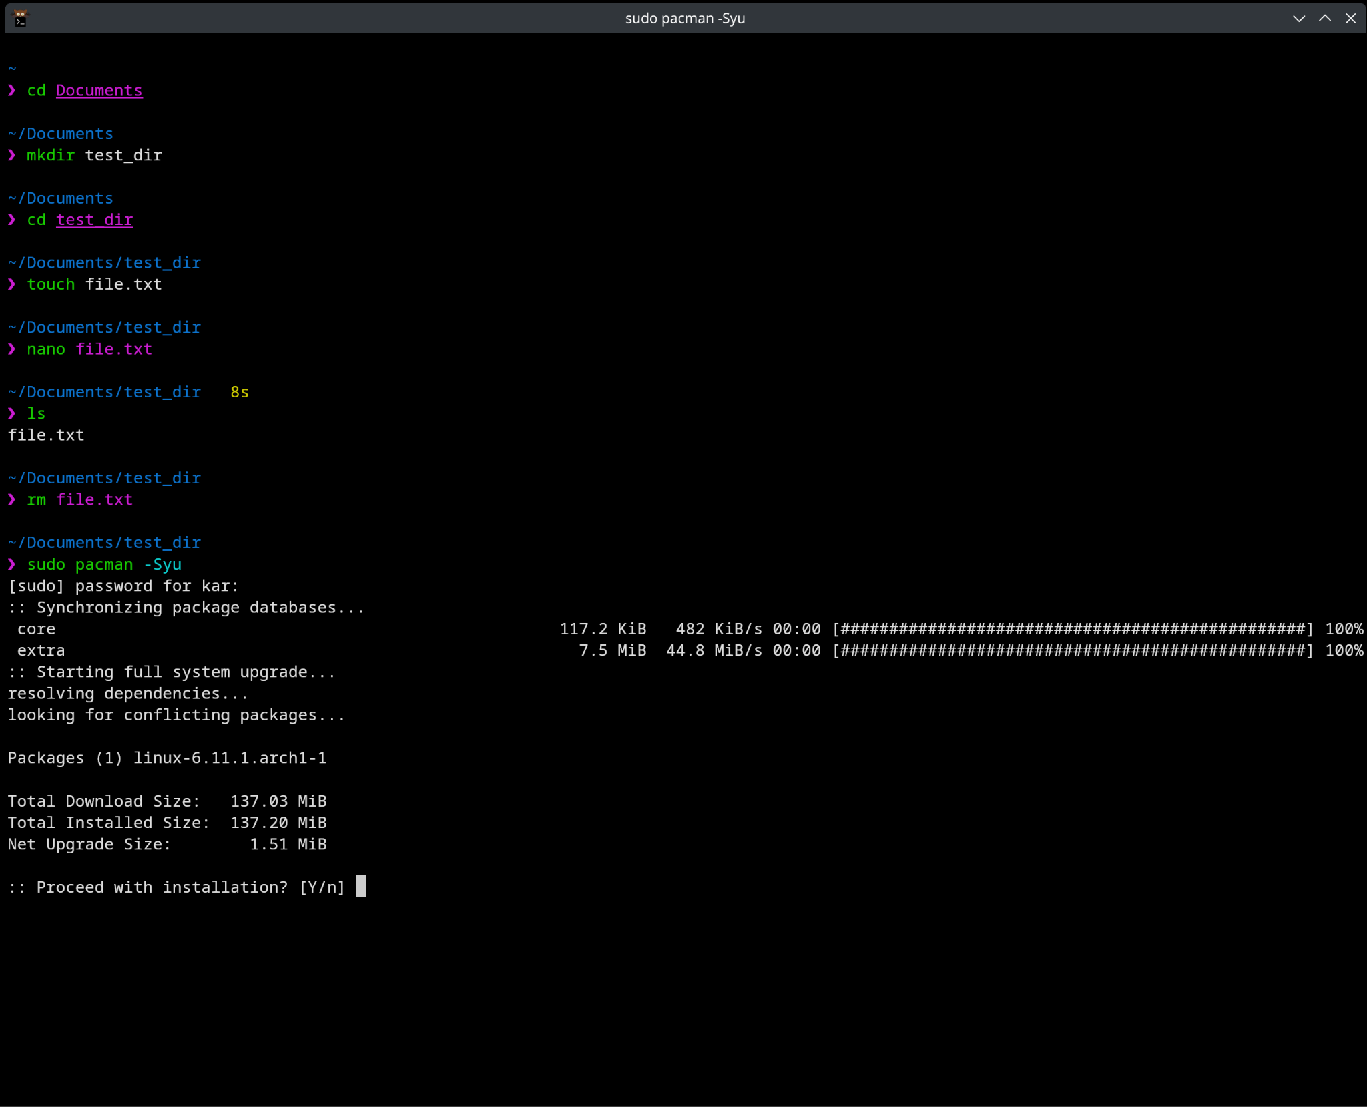

Дошка в Trello

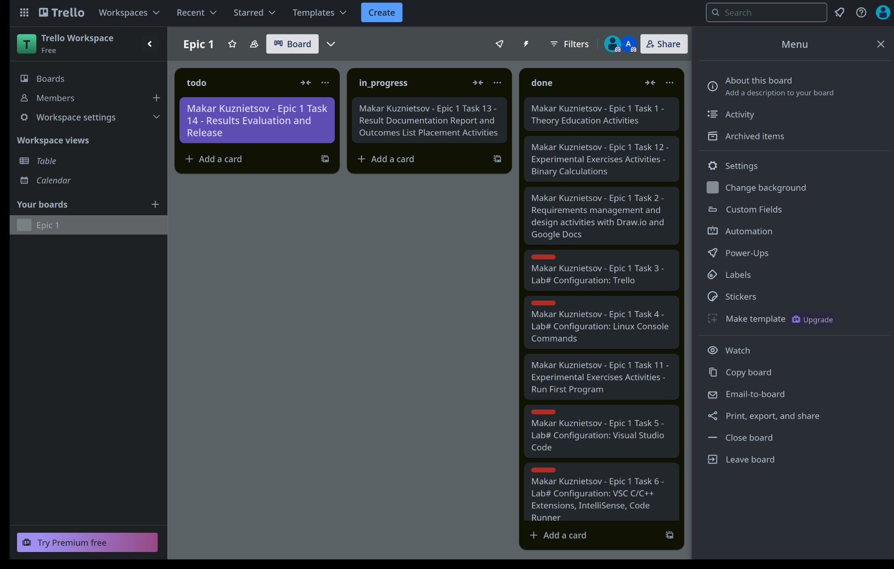

Зустріч нашої команди

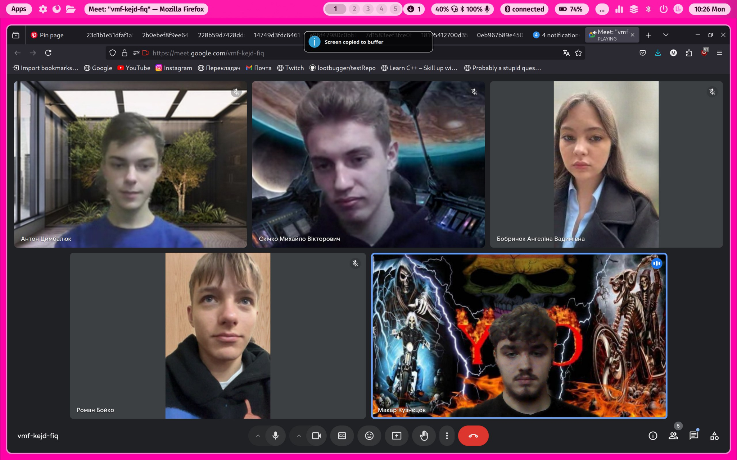

4) Код програм з посиланням на зовнішні ресурси:

## Завдання №1 Епік 1 - Практичне завдання

Код в файлі practice_work_task_1_makar_kuznietsov.cpp

## Завдання №2 Соціальна дистанція - Алготестер

Код в файлі self_practice_work_algotester_task_1681_makar_kuznietsov.cpp

## Завдання №3 Менші зліва, менші справа - Алготестер

Код в файлі self_practice_work_algotester_task_2167_makar_kuznietsov.cpp

5) Результати виконаних завдань, тестування та фактично затрачений час

## Завдання №1 Епік - Практичне завдання

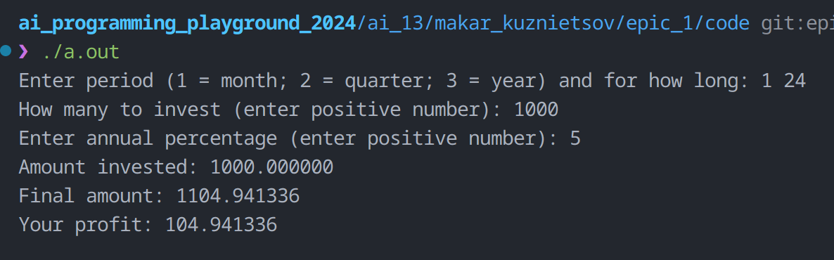

Час: година.

## Завдання №2 Соціальна дистанція - Алготестер

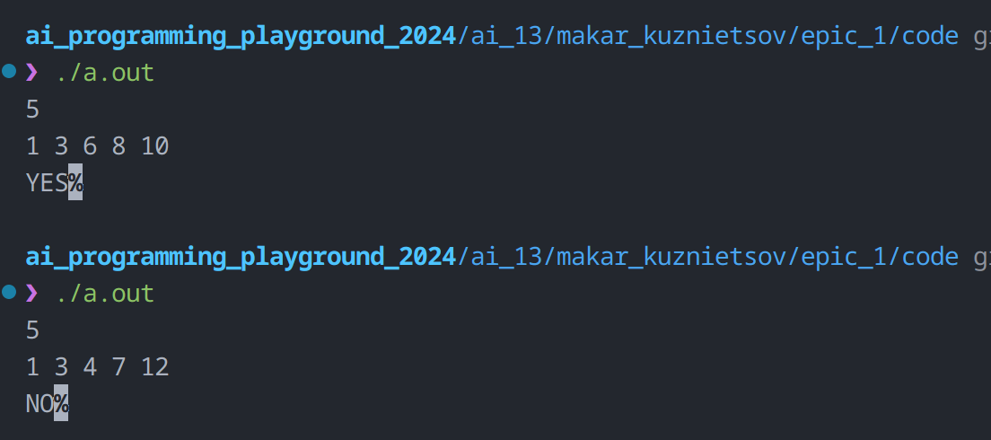

Час: пів години

## Завдання №3 Менші зліва, менші справа - Алготестер

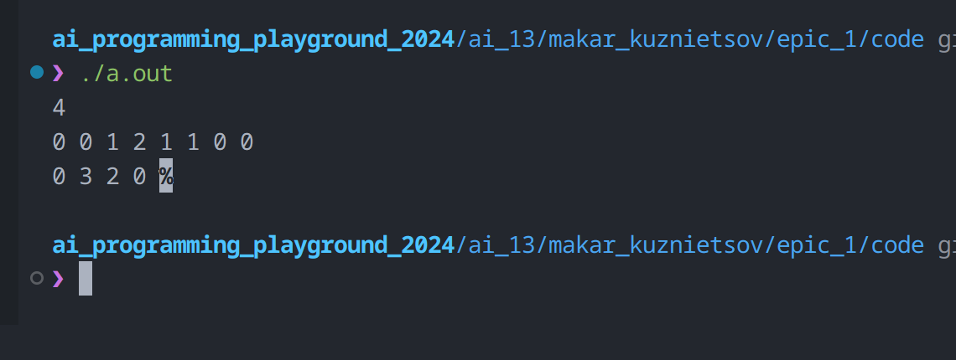

Час: пів години

## Висновок:

Впродовж цього епіку я ознайомився з С++, Git, GitHub, Linux та алготестером. Налаштував дебагер та запустив свій код. Навчився переводити числа у різні системи числення. Також я брав участь у олімпіаді з одногрупниками. Створив свої репозиторії на GitHub.